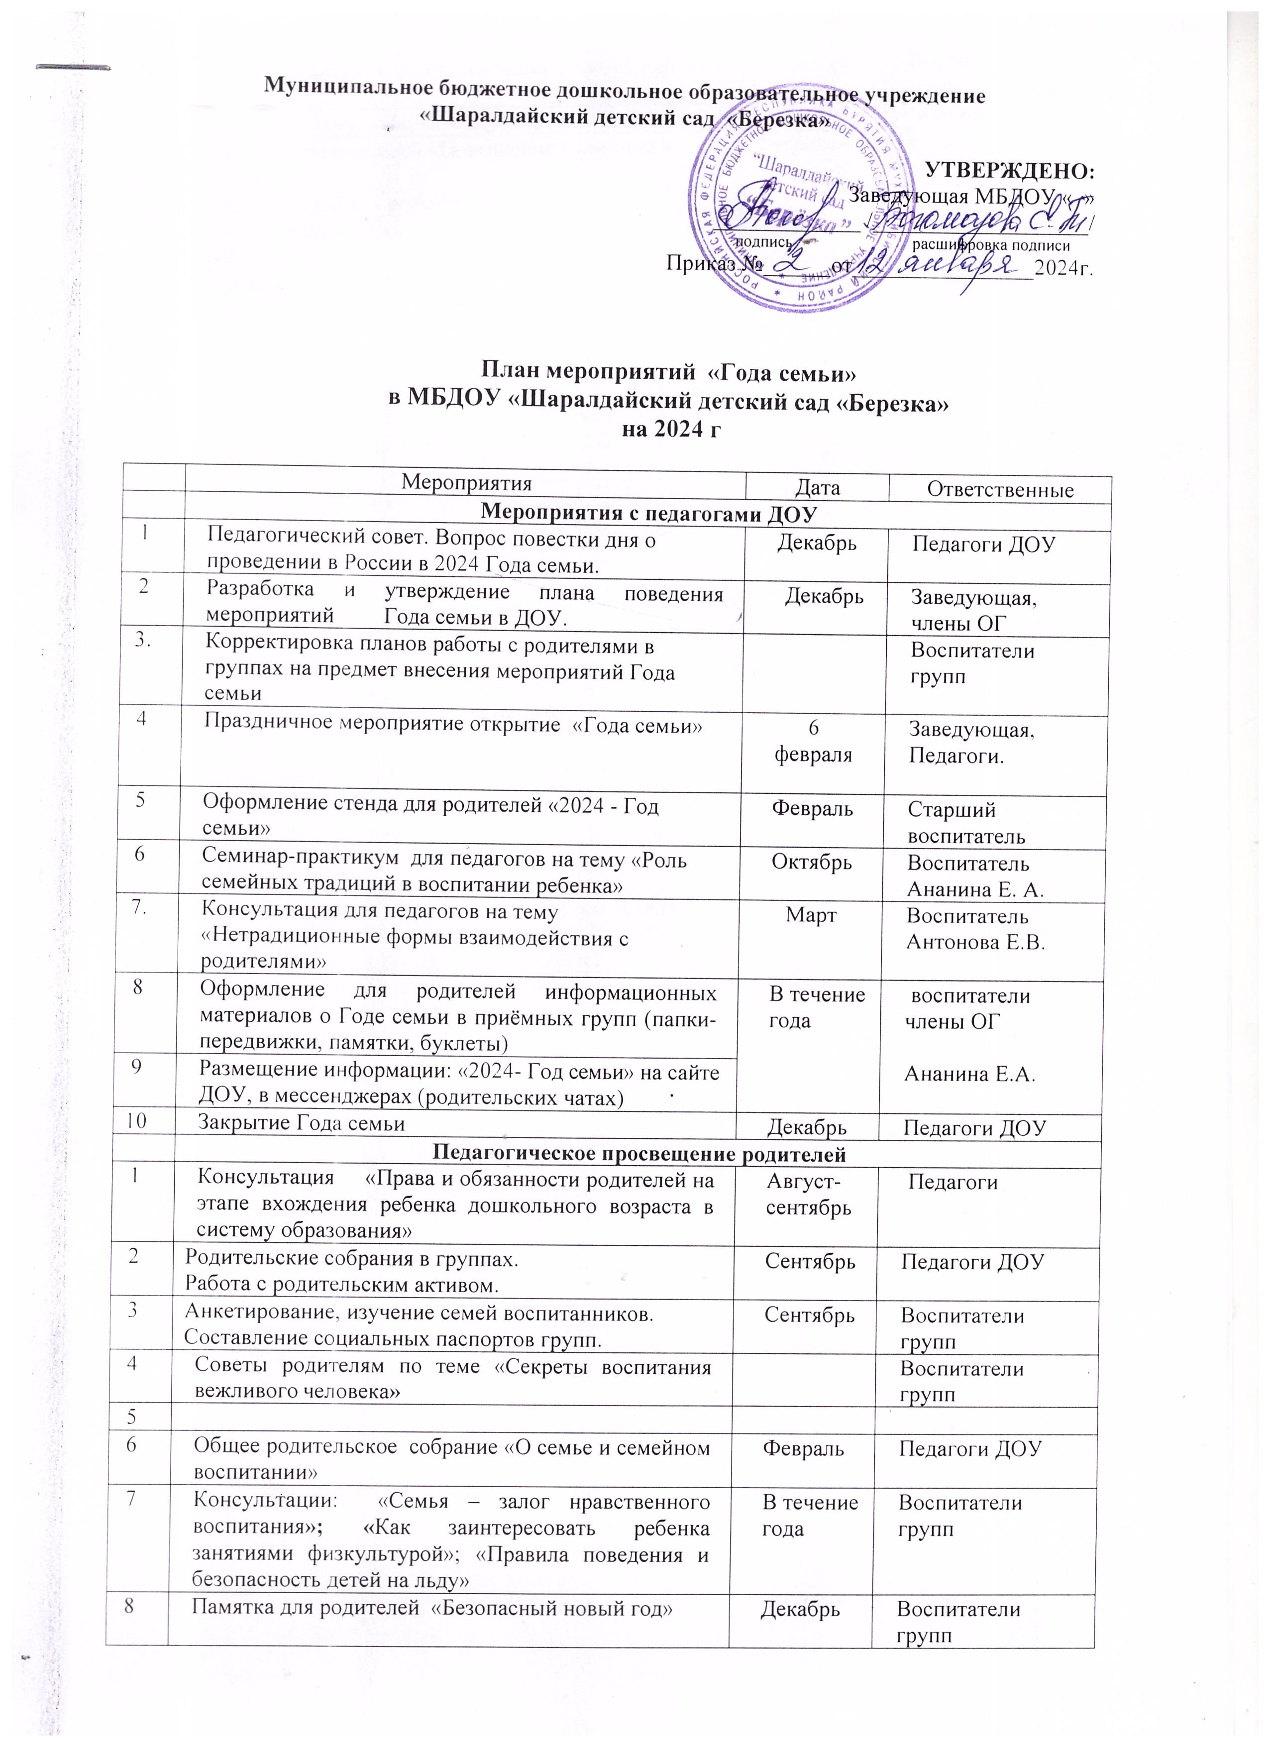

|  |  |  |  |
| --- | --- | --- | --- |
| 9 | Советы родителям по организации зимних каникул для детей | Декабрь | Воспитатели групп |
| 10 | Советы на тему «Научите детей делать добро» | Январь | Ананина Е.А. |
| 11 | Памятка для родителей «Повышение роли отца в семье»  «10 заповедей для родителей» | Февраль | Воспитатели групп |
| 12 | Консультация «Семья на пороге школьной жизни ребенка» | Март | Воспитатели гр. детей 6-7 лет |
| 13 | Папка-передвижка для родителей на тему «Каждый родитель- пример для подражания» | Март | Воспитатели |
|  | Конкурс «Первая буква имени моей мамы» |  |  |
|  | Мастер-класс для родителей кукла «Веснянка» | Март | Ананина Е.А. |
| 14 | Мониторинг удовлетворенности родителей качеством предоставляемых образовательных услуг в ДОУ. Предложения по организации работы ДОУ в 2024-2025 уч. г. | Апрель | Ананина Е.А. педагоги ДОУ |
| 15 | Общее родительское собрание на тему: «На пороге школы» | Апрель | педагоги ДОУ |
| 16 | Буклет «Безопасность детей летом» |  | Воспитатели групп |
|  |  |  |  |
|  | **Мероприятия с детьми, родителями, социумом** | | |
| 1 | Участие родителей в организации и проведении Дня знаний | Август -  сентябрь | Воспитатели групп |
| 2 | Участие в конкурсе рисунков по ПДД «Безопасные дороги детям» (25-30, неделя безопасности дорожного движения) |
| 3 | Создание фотоальбомов в группах «Моя семья – счастливые моменты». |
| 1 | «День отца». Выпуск семейной газеты «Лучше папы в мире нет» (5 октября). | Октябрь | Воспитатели групп, родители |
| 2 | Участие в реализации проектов:  «Международный день пожилых людей» (1 октября)  «Всемирный день хлеба» (16 октября)  «День бабушек и дедушек» (28 октября) | Педагоги ДОУ,  родители |
| 3 | Участие родителей в конкурсе поделок из природного материала «Осенние фантазии» | Воспитатели групп |
| 4 | Участие родителей в организации и проведении для детей «Праздника осени» | Воспитатели групп |
| 5 | Веселые старты «Мы семья, а это значит - справимся с любой задачей» | Педагоги, родители |
| 1 | Участие родителей в проведении развлечения «Синичкин день». | Ноябрь | Воспитатели групп |
| 2 | «День добрых дел» - изготовление и вывешивание кормушек для птиц. | Дети, педагоги, родители |
| 3 | Детское творчество «Букет для мамы» | Воспитатели групп |
| 4 | Участие в организации праздника «День матери» (27 ноября) | Дети, педагоги, родители |
| 5 | Участие в реализации проекта «День матери» (26 ноября) | Дети, педагоги, родители |
| 1. | Выставка семейных поделок «Мастерская Деда Мороза» | Декабрь | Педагоги, дети, родители |
| 2 | Семейные посиделки, посвященные Международному дню чая (15 декабря) | Воспитатели, дети, родители |
| 3 | Вовлечение родителей в проведение новогодних утренников для детей «Елка зажигает огни» | Воспитатели групп |
| 1. | Участие в реализации проекта «Всемирный день «Спасибо» (11 января) | Январь | Воспитатели групп |
| 2 | Вовлечение родителей в проведение развлечения «Колядки на Святки» | Воспитатели, родители |
| 3 | Участие в организации конкурса «День домового » | Воспитатели, родители |
| 1. | Оформление семейных газет на тему «На страже Родины» | Февраль | Родители воспитанников |
| 2 | Акция «Гордимся защитниками земли Российской!» | Педагоги, родители |
| 3 | Вовлечение родителей в организацию и проведение утренника для детей, посвященного 23 Февраля | Воспитатели групп |
| 1. | Творчество детей «Подарок для мамы!» | Март | Воспитатели, дети |
| 2. | Участие родителей в проведении утренников, посвященных Дню 8 Марта | Педагоги, родители |
| 3 | Вовлечение родителей в проведение фольклорного праздника «Зиму провожаем, Масленицу встречаем» | Воспитатели, родители |
| 4 | Участие в проведении «Недели театра» (27 – 31 марта) | Педагоги, дети, родители |
| 5 | Участие в оформлении семейных газет «Моя мама – лучшая на свете!» | Воспитатели, родители |
| 1. | Участие родителей в организации «Огорода на окне» | Март  Апрель | Воспитатели групп |
| 2 | Участие в оформлении выставки «Пасхальные колокола» | Воспитатели групп |
| 3 | Участие в оформлении выставки детского творчества «День Победы» | Педагоги, дети, родители |
| 4 | Участие родителей в проведении спортивного праздника «Весенний цветок здоровья». | Воспитатели групп, родители |
| 5 | Участие родителей в оформлении выставка рисунков, поделок на тему: «Не шути с огнем» ко дню пожарной охраны. | Воспитатели групп, родители |
| 1 | Вовлечение родителей в проведение «Праздника Светлой Пасхи» для детей | Май | Воспитатели групп, родители |
| 2 | Участие родителей в проведении праздника «День Победы» | Воспитатели групп |
| 3 | Развлекательная программа «Если дружно, если вместе» к Международному дню семьи (15 мая) | Педагоги, дети, родители |
| 4 | Участие родителей в организации и проведении праздника «До свидания, детский сад!» | Воспитатель под. группы. |